2.8 КЛАССИФИКАЦИЯ ЯЗЫКОВ, ГРАММАТИК, АВТОМАТОВ ПО ХОМСКОМУ. ТИП -2- (КОНТЕКСТНО-СВОБОДНЫЕ ГРАММАТИКИ)

Контекст всегда пустой. Правила имеют вид:
A → α, где A ∈ N, α ∈ V⁺

Распознающим автоматом является автомат с магазинной памятью (или стеком).
Конфигурация автомата определяется выражением (a, q, b). Команда автомата имеет вид ( a, q, b )→ ( q₁, b₁, r ). Здесь a – символ входной ленты, q, q₁ – состояния автомата, b, b₁ – верхние символы магазина, r = { вправо, на месте }– продвижение по входной ленте. Такт работы автомата следующий: если конфигурация автомата совпадает с левой частью одной из команд, то команда выполняется; выполнение команды заключается в замене верхнего символа магазина b на b₁, переходе из состояния q в q₁, перемещении по входной ленте в соответствии с r.

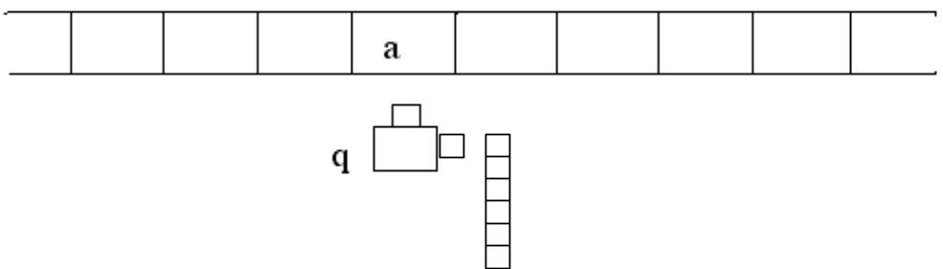

Синтаксис языков программирования описывается КС грамматикой.

Пример: L={ a^{n} b^{n} | n > 0 }
I → a I b
I → a b

Для этой грамматики существует древовидная интерпретация структуры.

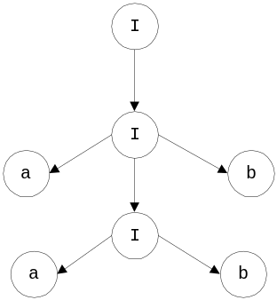

Бинарные контекстно-свободные грамматики.

A → α, где 1 ≤ | α | ≤ 2

Пример: S → A | B
A → aB | bS | b
B → AB | Ba
B → AS | b

Синтаксическое дерево для приведенной грамматики и цепочки aab является бинарным и выглядит следующим образом:

